МИНИСТЕРСТВО ОБРАЗОВАНИЯ РЕСПУБЛИКИ БЕЛАРУСЬ

БЕЛОРУССКИЙ НАЦИОНАЛЬНЫЙ ТЕХНИЧЕСКИЙ УНИВЕРСИТЕТ

МАШИНОСТРОИТЕЛЬНЫЙ ФАКУЛЬТЕТ

КАФЕДРА «ТЕХНОЛОГИЧЕСКОЕ ОБОРУДОВАНИЕ»

ОТЧЁТ
О ПЕРВОЙ КОНСТРУКТОРСКО-ТЕХНОЛОГИЧЕСКОЙ ПРАКТИКЕ
В ОАО «УПРАВЛЯЮЩАЯ КОМПАНИЯ ХОЛДИНГА «БЕЛКОММУНМАШ»

ИСПОЛНИТЕЛЬ А. Н. ИГНАТОВИЧ,
СТУДЕНТ ГРУППЫ 30304125

РУКОВОДИТЕЛЬ ПРАКТИКИ Е. С. РАДЮК
ОТ ПРЕДПРИЯТИЯ

РУКОВОДИТЕЛЬ ПРАКТИКИ А. А. ДАНИЛОВ
ОТ КАФЕДРЫ

2026

СОДЕРЖАНИЕ

- Сведение о предприятии - месте практики.............................................3
- Сведения о заданной детали.....................................................................6
- Сведения об операциях технологического процесса изготовления заданной детали и используемом технологическом оборудовании...................9
- Сведения о технологической оснастке, используемой при изготовлении заданной детали.............................................................................11
- Сведения о выбранном металлорежущем станке, используемом при изготовлении заданной детали.............................................................................16
- Сведения о выбранном режущем инструменте, используемом при изготовлении заданной детали.............................................................................24
- Сведения о выбранном средстве измерения, используемом при изготовлении заданной детали.............................................................................27
Список использованных источников........................................................29

- Сведения о предприятии - месте практики

Открытое акционерное общество «Управляющая компания холдинга «Белкоммунмаш», сокращённое наименование: ОАО «УКХ «БКМ», коммерческое название: BKM Holding (БКМ Холдинг), юридический адрес / место нахождения: Республика Беларусь, 220070, г. Минск, ул. Переходная, д. 64б, пом. 2 [1], (рисунок 1.1)

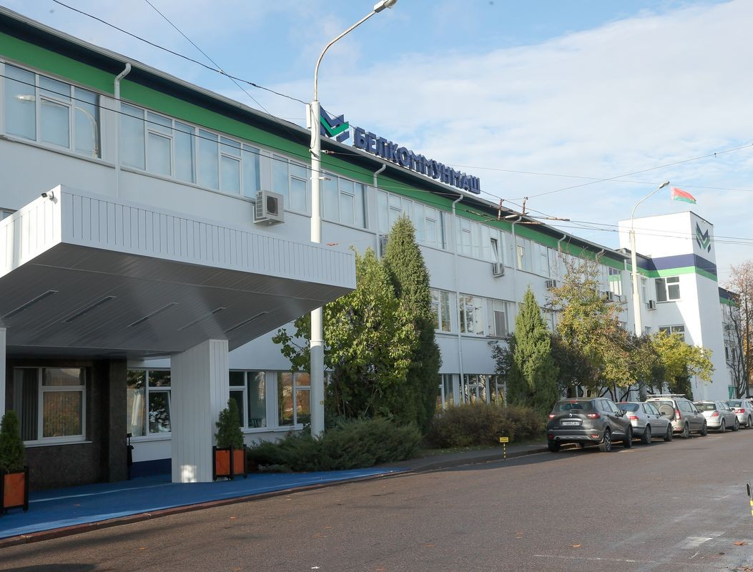
Рисунок 1.1

История предприятия
Предприятие основано 1 июня 1973 года как Минский ремонтный трамвайно-троллейбусный завод. Первоначально его задачей являлся ремонт троллейбусов марки ЗиУ.
- 1994 год: выпущен первый троллейбус собственного производства (модель 101).
- 2000-е годы: начато серийное производство низкопольных троллейбусов (модели 321, 333) и трамвайных вагонов.
- 2016 год: запущены в серийное производство первые белорусские электробусы.
- 2020-е годы: проведение ребрендинга и переход к позиционированию под маркой BKM Holding, создание линейки грузовых электромобилей и современных трамвайных вагонов (линейки Olgerd, Vitovt). [2]

Номенклатура выпускаемой продукции
Предприятие обеспечивает полный технологический цикл разработки, испытания и производства колёсного и рельсового городского пассажирского электранспорта. В номенклатуру входят:
- Электробусы: городские модели нормальной и особо большой вместимости (с возможностью экспресс- и ночной зарядки).
- Троллейбусы: классические низкопольные троллейбусы, а также модели с увеличенным автономным ходом (до 20-50 км на аккумуляторах).
- Трамвайные вагоны: односекционные и сочленённые многосекционные низкопольные трамваи.
- Электрогрузовики: коммерческий грузовой электротранспорт для городской логистики (например, Vitovt Truck Electro Prime).
- Зарядная инфраструктура: зарядные станции общего и промышленного назначения мощностью до 450 кВт. [2]

Рынки сбыта
BKM Holding является ведущим экспортёром и ключевым производителем городского электранспорта в странах СНГ. География поставок охватывает: [2]
- Внутренний рынок: обеспечение транспортных парков г. Минска и всех областных центров Республики Беларусь. [2]
- Российская Федерация (основной экспортный рынок): поставка техники в Москву, Санкт-Петербург, Екатеринбург, Казань, Нижний Новгород, Краснодар и десятки других регионов (через официальное представительство - ООО «Торговый Дом БКМ»). [2]
- Страны ближнего и дальнего зарубежья: Казахстан, Кыргызстан, Молдова, Сербия. Ранее осуществлялись единичные поставки и тестирования в страны Латинской Америки (Колумбия, Аргентина). [2]

Перспективы развития предприятия
Стратегия развития предприятия до 2030 года включает следующие ключевые направления: [2]
- Расширение линейки автономного транспорта: увеличение доли выпуска троллейбусов с увеличенным автономным ходом. [2]
- Импортозамещение: локализация производства ключевых узлов, инверторов, тяговых электродвигателей и аккумуляторных ячеек совместно с партнёрами из ЕАЭС.
- Развитие рельсового сегмента: модернизация трамвайных сетей в крупных городах СНГ с поставкой инновационных низкопольных трехсекционных трамваев.
- Внедрение беспилотных технологий: научно-исследовательские работы по созданию элементов автопилота для пассажирского транспорта.

- Сведения о заданной детали

Деталь «Муфта Т811-230040.001» (рисунок 2.1) входит в сборку электродвигателя, который устанавливается на тележке низкопольного односекционного трамвайного вагона модели ВКМ Т811. Годовой объём выпуска детали составляет примерно 720 штук.

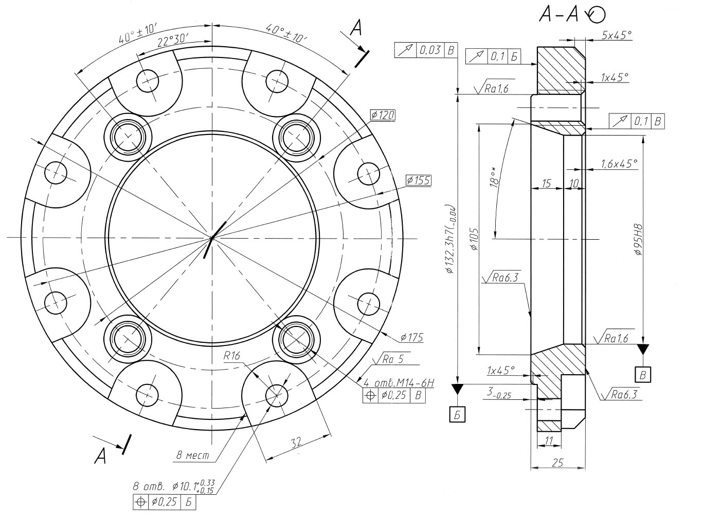
Рисунок 2.1

Деталь представляет собой круглое дисковое тело вращения со сложным профилем. Наружный диаметр по выступам Ø175 мм. Толщина (длина) детали 25 мм. Центральное отверстие ступенчатое, имеет точный посадочный диаметр Ø95H8 и технологическую проточку под углом с диаметром Ø105 мм.
4 резьбовых отверстия М14-6Н для крепления сопрягаемой детали.
8 сквозных гладких отверстий диаметром ${\text{Ø}\text{10.1}}_{\text{+0.15}}^{\text{+0.33}}$равномерно расположенных по окружности (шаг углов 40°±10' и 22°30').
Наружный контур выполнен с восемью открытыми пазами. Параметры пазов - ширина 32 мм и радиус R16. Такое конструктивное решение позволяет полностью утопить шляпки болтов. Это обеспечивает беспрепятственное движение сопрягаемой детали.
Основной материал сталь 40Х ГОСТ 4543-2016. Это конструкционная легированная хромистая сталь, обладающая высокой прочностью и отличной способностью к термоупрочнению. Применяется для деталей, подверженных высоким нагрузкам. В таблице 2.1 даны сведения об этой стали. [3]

Таблица 2.1
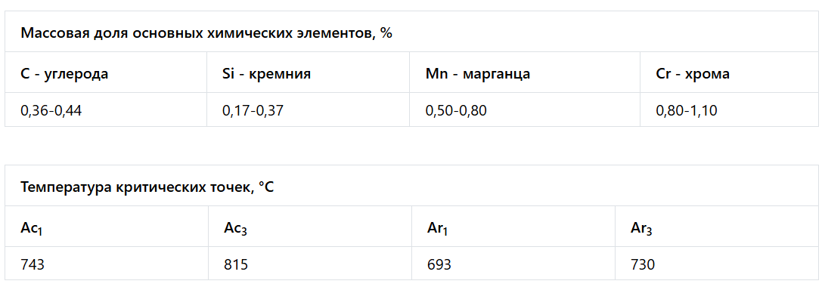
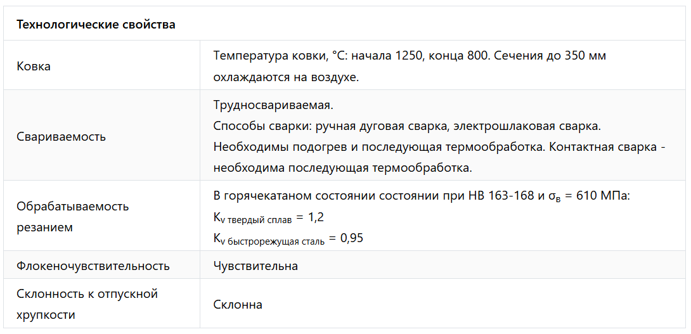
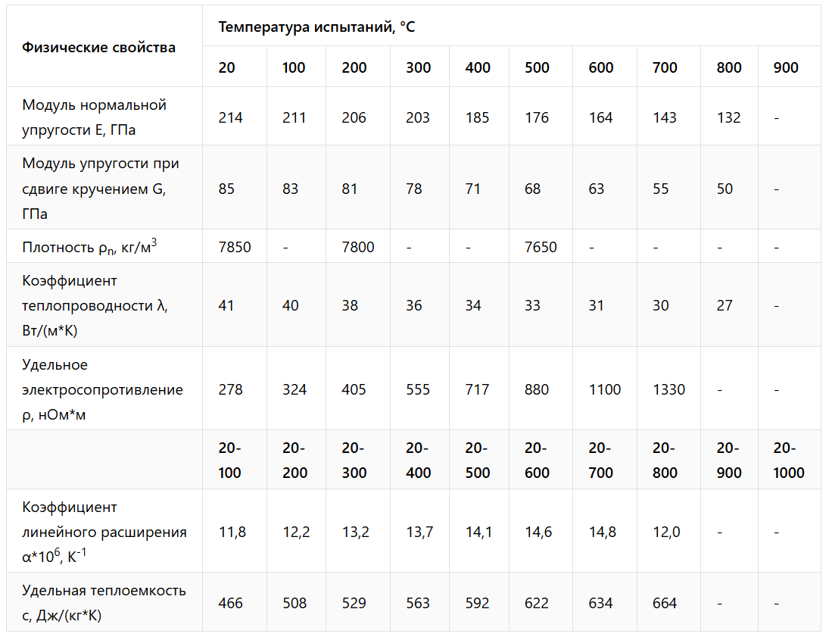
Материал-заменитель сталь 45 ГОСТ 1050-88 (качественная углеродистая конструкционная сталь).
В качестве технологического метода получения заготовки для детали принята отрезка от сортового горячекатаного проката круглого сечения.
Твердость: 37…42 HRC. Для достижения такой твердости деталь после механической обработки должна проходить термическую обработку - закалку с последующим средним или высоким отпуском.
Заданы жёсткие требования к радиальному и торцевому биению относительно баз Б и В (допуски в пределах от 0,03 до 0,1 мм). Это говорит о том, что деталь работает в динамическом узле на высоких оборотах и требует строгой соосности.
Применяется защитное покрытие Ц24.хр - это цинковое покрытие толщиной 24 мкм с хроматированием. Обеспечивает высокую коррозионную стойкость детали в условиях воздействия влаги и агрессивных сред городского транспорта.
- Сведения об операциях технологического процесса изготовления заданной детали и используемом технологическом оборудовании

Производственный процесс представляет собой совокупность действий, в результате которых исходные материалы и полуфабрикаты превращаются в готовую продукцию, соответствующую своему назначению. В производственный процесс входят не только процессы, непосредственно связанные с изменением формы и свойств обрабатываемых заготовок, но и все необходимые вспомогательные процессы (подготовка производства, контроль, транспортировка цеховым и внутризаводским транспортом и др.) [4, с. 7].
Технологический процесс - это часть производственного процесса, содержащая целенаправленные действия по изменению и (или) определению состояния предмета труда [5].
Технологический процесс подразделяют на технологические операции.
Технологическая операция - законченная часть технологического процесса, выполняемая на одном рабочем месте [5].
Средства технологического оснащения - совокупность орудий производства, необходимых для осуществления технологического процесса [5].
Технологическое оборудование - средства технологического оснащения, в которых для выполнения определённой части технологического процесса размещают материалы или заготовки, средства воздействия на них, а также технологическую оснастку.
Примерами технологического оборудования являются литейные машины, прессы, станки, печи, гальванические ванны, испытательные стенды и т. д. [5]
В технологический процесс изготовления детали «Муфта Т811-230040.001» входят операции, указанные в таблице 3.1 наряду с оборудованием, на котором они выполняются.
Таблица 3.1
Номер и наименование  операции | Наименование и модель  оборудования
005 Ленточно-отрезная | Ленточнопильный станок ARG300Pilous или другое аналогичное
010 Токарно-винторезная | Токарно-винторезный станок МК6056
015 Токарно-винторезная | Токарно-винторезный станок МК6056
020 Токарно-винторезная | Токарно-винторезный станок МК6056
025 Координатно-расточная | Координатно-расточной станок 2Е440А
030 Координатно-расточная | Координатно-расточной станок 2Е440А
035 Вертикально-сверлильная | Вертикально-сверлильный станок 2С132
040 Вертикально-сверлильная | Вертикально-сверлильный станок 2С132
045 Вертикально-фрезерная | Вертикальный консольно-фрезерный станок 6Т13
050 Слесарная | Пневматическая шлифовальная машинка угловая DSW 22 MASTER
055 Закалка
060 Плоскошлифовальная | Универсальный плоскошлифовальный станок с прямоугольным столом и горизонтальным шпинделем 3Б722
065 Плоскошлифовальная | Универсальный плоскошлифовальный станок с прямоугольным столом и горизонтальным шпинделем 3Б722
070 Внутришлифовальная | Универсальный круглошлифовальный станок 3А130
075 Круглошлифовальная | Универсальный круглошлифовальный станок полуавтомат 3Б161
080 Контроль | Стол ОТК
085 Покрытие
- Сведения о технологической оснастке, используемой при изготовлении заданной детали

Технологическая оснастка - средства технологического оснащения, дополняющие технологическое оборудование для выполнения определённой части технологического процесса.
Примерами технологической оснастки являются режущий инструмент, штампы, приспособления, калибры, пресс-формы, модели, литейные формы, стержневые ящики и т. д [5].
Приспособление - технологическая оснастка, предназначенная для установки или направления предмета труда или инструмента при выполнении технологической операции [5].
Инструмент - технологическая оснастка, предназначенная для воздействия на предмет труда с целью изменения его состояния [5].
При изготовлении детали «Муфта Т811-230040.001» используются режущие инструменты, указанные в таблице 4.1; приспособления, указанные в таблице 4.2; средства измерения, указанные в таблице 4.3.

Таблица 4.1
Номер и наименование  операции | Наименование режущего  инструмента
005 Ленточно-отрезная | Ленточная пила М42х2710х27х0,9 3/4; Напильник 2820-0026 ГОСТ 1465-80
010 Токарно-винторезная | Резец 2102-1117 Т15К6 ГОСТ 18877-73; Резец 2103-1131 Т15К6 ГОСТ 18879-73;  Резец 2140-0029 ГОСТ 18882-73;  Сверло 2103-0087 ГОСТ10903-77;  Сверло 2103-0166 ГОСТ10903-77;  Сверло 2103-0185 ГОСТ10903-77;  Напильник 2820-0026 ГОСТ 1465-80
015 Токарно-винторезная | Резец 2102-1117 Т15К6 ГОСТ 18877-73;  Резец 2103-1131 Т15К6 ГОСТ 18879-73;  Напильник 2820-0026 ГОСТ 1465-80
020 Токарно-винторезная | Резец 2102-1117 Т15К6 ГОСТ 18877-73
025 Координатно-расточная | Сверло 2317-0006 ГОСТ14952-75
030 Координатно-расточная | Сверло 2317-0006 ГОСТ14952-75
035 Вертикально-сверлильная | Сверло 2301-0039 ГОСТ 10903-77;  Зенковка 2353-0134 ГОСТ 14953-80;  Метчик 2620-1563 ГОСТ 3266-81;  Напильник 2822-0125 ГОСТ 1465-80
040 Вертикально-сверлильная | Сверло 2301-0030 ГОСТ 10903-77;  Напильник 2820-0026 ГОСТ 1465-80
045 Вертикально-фрезерная | Фреза 32-2-А-5-208 ГОСТ32831-2014
050 Слесарная | Круг лепестковый торцевой КЛТ 2-125 22.23 Ткань А 40 80
060 Плоскошлифовальная | Шлифовальный круг 1 600×80×305 40 К 6 V 50 ГОСТ Р52781-2007
065 Плоскошлифовальная | Шлифовальный круг 1 600×80×305 40 К 6 V 50 ГОСТ Р52781-2007
070 Внутришлифовальная | Шлифовальный круг 1 20×25×8 40 К 6 V 50 ГОСТ Р52781-2007
075 Круглошлифовальная | Шлифовальный круг 1 600×80×305 40 К 6 V 50 ГОСТ Р52781-2007

Таблица 4.2
Номер и наименование  операции | Наименование  приспособления
005 Ленточно-отрезная | Тиски при станке
010 Токарно-винторезная | Патрон 7100-0035 ГОСТ 2675-80;  Втулка 6100-0146 ГОСТ13598-85;  Втулка 6100-0147 ГОСТ13598-85
015 Токарно-винторезная | Патрон 7100-0035 ГОСТ 2675-80
020 Токарно-винторезная | Патрон 7100-0035 ГОСТ 2675-80
025 Координатно-расточная | Патрон 7100-0035 ГОСТ 2675-80
030 Координатно-расточная | Патрон 7100-0035 ГОСТ 2675-80
035 Вертикально-сверлильная | Прихваты 7011-0517 4735-69;  Подкладки-параллельки цеховые;  Втулка 6100-0141 ГОСТ 13598-85;  Втулка 6100-0144 ГОСТ 13598-85;  Патрон М10-М18-3 ГОСТ 8255-86;  Втулка 6100-0145 ГОСТ 13598-85
040 Вертикально-сверлильная | Прихваты 7011-0517 ГОСТ 4735-69;  Подкладки-параллельки цеховые;  Втулка 6100-0141 ГОСТ 13598-85;  Втулка 6100-0144 ГОСТ 13598-85
045 Вертикально-фрезерная | Тиски 7200-0224-01 ГОСТ 16518-96;  Приспособление цеховое;  Прихват 7011-0530 ГОСТ4735-69
050 Слесарная | Тиски 7827-0259-01 ГОСТ 4045-75
070 Внутришлифовальная | Патрон 7100-0035 ГОСТ 2675-80
075 Круглошлифовальная | Цеховая оправка;  Хомутик 7107-0070 ГОСТ 16488-70

Таблица 4.3
Номер и наименование  операции | Наименование средства  измерения
005 Ленточно-отрезная | Штангенциркуль ШЦ-I-125-0,1  ГОСТ 166-89
010 Токарно-винторезная | Штангенциркуль ШЦ-I-150-0,05  ГОСТ 166-89;  Штангенциркуль ШЦ-I-125-0,05  ГОСТ 166-89;  Угломер типа 2-2 ГОСТ 5378-88
015 Токарно-винторезная | Штангенциркуль ШЦ-I-125-0,05  ГОСТ 166-89;  Штангенциркуль ШЦ-I-250-0,05  ГОСТ 166-89
020 Токарно-винторезная | Угломер типа 2-2 ГОСТ 5378-88;  Штангенциркуль ШЦ-I-125-0,05  ГОСТ 166-89
025 Координатно-расточная | Штангенциркуль ШЦ-I-125-0,05  ГОСТ 166-89;  Индикатор ИРТ ГОСТ 5584-75
030 Координатно-расточная | Штангенциркуль ШЦ-I-250-0,05  ГОСТ 166-89;  Индикатор ИРТ ГОСТ 5584-75
035 Вертикально-сверлильная | Штангенциркуль ШЦ-I-125-0,05  ГОСТ 166-89;  Угломер типа 2-2 ГОСТ 5378-88;  Пробка 8221-3059 6Н ГОСТ 17758-72
040 Вертикально-сверлильная | Штангенциркуль ШЦЦ-I-125-0,01  ГОСТ 166-89
045 Вертикально-фрезерная | Стойка гибкая с магнитным основанием MC-29 L320 ”CNIC” (CZ-8C);  Индикатор 2 МИГ-1 ГОСТ 9696-82;  Штангенциркуль ШЦ-I-125-0,05  ГОСТ 166-89
060 Плоскошлифовальная | Штангенциркуль ШЦ-I-125-0,05  ГОСТ 166-89;  Набор образцов шероховатости  ГОСТ 9378-93
065 Плоскошлифовальная | Штангенциркуль ШЦ-I-125-0,05  ГОСТ 166-89;  Набор образцов шероховатости  ГОСТ 9378-93
070 Внутришлифовальная | Штатив ШМ-ІІІ-8 ГОСТ 10197-70;  Индикатор ИРБ ГОСТ 5584-75;  Концевые меры Н2 ГОСТ 9038-90;  Микрометр МК 100 2 ГОСТ 6507-90;  Нутромер НИ 50-100 2 ГОСТ 868-82;  Набор образцов шероховатости  ГОСТ 9378-93
075 Круглошлифовальная | Штангенциркуль ШЦЦ-I-150-0,01  ГОСТ 166-89;  Набор образцов шероховатости  ГОСТ 9378-93
080 Контроль | Штангенциркуль ШЦ-I-200-0,05  ГОСТ 166-89;  Штангенциркуль ШЦЦ-1-200-0,01  ГОСТ 166-89;  Нутромер НИ 50-100 2 ГОСТ 868-82;  Концевые меры Н2 ГОСТ 9038-90;  Микрометр МК 100-2 ГОСТ6507-90;  Угломер типа 2-2 ГОСТ 5378-88;  Пробка 8221-3059 6Н ГОСТ 17758-72;  Набор образцов шероховатости  ГОСТ 9378-93
На токарно-винторезной операции 010 для установки, центрирования и надежного зажима заготовки «Муфта» на шпинделе станка МК6056 применяется Патрон 7100-0035 ГОСТ 2675-80 (рис. 4.1).
Техническая характеристика приспособления приведена в таблице 4.4

Таблица 4.4
Тип патрона | Трехкулачковый, самоцентрирующий, спирально-реечный, общего назначения.
Класс точности | П (повышенная точность) по ГОСТ 1654-82, что обеспечивает минимальное радиальное биение заготовки при перезакрепительных переходах.
Наружный диаметр патрона | 250
Способ крепления на шпиндель | Патрон устанавливается непосредственно на фланцевый конец шпинделя станка (имеет условный размер конуса под посадку по ГОСТ 12593).
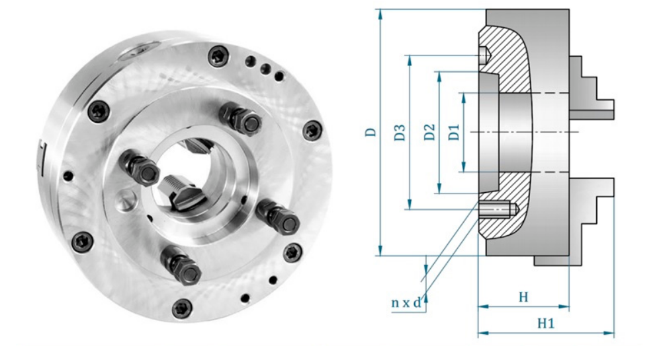
Рисунок 4.1
Модель | D | Условный размер конуса | D2 | D3 | D1 | H | n x d
7100-0035 | 250 | 6 | 106,375 | 133,4 | 80 | 95 | 4xM12
- Сведения о выбранном металлорежущем станке, используемом при изготовлении заданной детали

Универсальный плоскошлифовальный станок с прямоугольным столом и горизонтальным шпинделем 3Б722 (рис 5.1). Этот станок используется на операции 060 и 065 при изготовлении детали «Муфта Т811-230040.001».
Станок предназначен для высокоточного шлифования плоских поверхностей различных деталей периферией шлифовального круга. Применяется в условиях индивидуального, серийного и крупносерийного производства. Позволяет обрабатывать направляющие корпусных деталей, заготовки на электромагнитной плите, непосредственно на столе или в специальных приспособлениях. При использовании дополнительных приспособлений возможна обработка фасонных поверхностей.

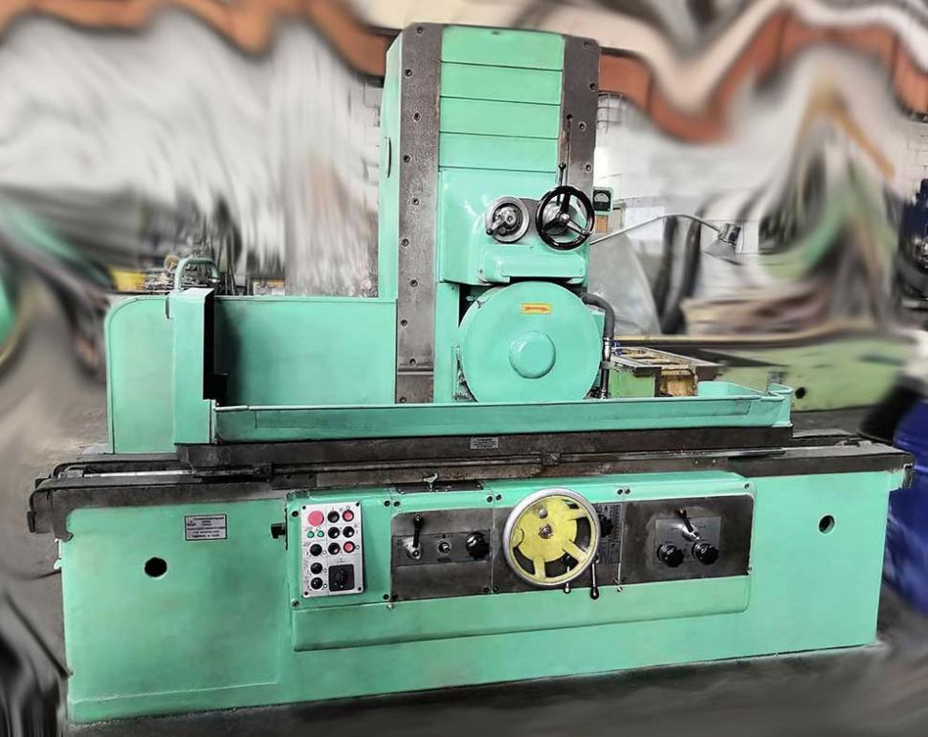
Рисунок 5.1

Принцип работы и особенности конструкции станка
Главное движение в станке - вращение шлифовального круга; продольная подача - прямолинейное возвратно-поступательное движение стола с заготовкой. Поперечная и вертикальная подачи сообщаются шлифовальной бабке с шлифовальным кругом.
Шлифовальный круг крепится на конце шпинделя шлифовальной бабки. Обрабатываемую деталь устанавливают на столе станка. В процессе работы стол получает прямолинейное возвратно-поступательное движение, а шлифовальный круг - вращательное. Если ширина обрабатываемой детали больше ширины круга, то шлифовальной бабке сообщается периодическая поперечная подача после каждого одинарного или двойного хода стола. Шпиндельной бабке с кругом сообщается также вертикальная подача для снятия необходимого припуска.
Станок 3Б722, продольношлифовальный с прямоугольным столом и горизонтальным шпинделем, предназначен для шлифования плоскостей различных деталей периферией круга как в индивидуальном, так и в крупносерийном производстве.
Шлифуемые детали, в зависимости от материала, формы и размеров, могут закрепляться или на электромагнитной плите, или непосредственно на рабочей поверхности стола, или в специальных приспособлениях.
Конструктивная особенность станка - поперечная подача шлифовального круга обеспечивается перемещением стойки со шлифовальной бабкой по горизонтальным направляющим станины стойки. Шлифовальная бабка перемещается только в вертикальном направлении и имеет постоянный вылет относительно стойки.
Применение в станке винтовых пар качения, системы цифровой индикации вертикальных перемещений шлифовальной бабки, высокоточных подшипников в шпиндельном узле и ряда других конструктивных решений позволило повысить точность, долговечность и производительность станка по сравнению с аналогичными серийно выпускаемыми станками.
Кинематика станка 3Б722 обеспечивает:
- перемещение стола (стол - крестовой суппорт-станина);
- возвратно-поступательное продольное перемещение: стол - крестовой суппорт;
- поперечное перемещение: крестовой суппорт-станина;
- автоматическую вертикальную и поперечную подачи;
- автоматический реверс суппорта.
Жёсткая конструкция станины гарантирует высокоточное шлифование.
Конструкция сборочных единиц станка, в т.ч шпиндельного узла, позволяет выбирать различные режимы шлифования с сочетанием различных подач и скоростей стола, обеспечивает шлифование деталей с заданной точностью и шероховатостью. [6]
Краткие технические характеристики станка приведены в таблице 5.1
Таблица 5.1
Наименование параметра | Значение параметра
Класс точности по ГОСТ 8-82 | П (повышенная)
Размеры рабочей поверхности стола (Д × Ш), мм | 1000 × 320
Размеры зеркала электромагнитной плиты (Д × Ш), мм | 900 × 320
Наибольшие размеры обрабатываемых деталей  (Д × Ш × В), мм | 1000 × 360 × 400
Пределы скорости продольного перемещения стола (гидравлическое), м/мин | 2 … 40
Размеры шлифовального круга (D × d × H), мм | 450 × 203 × 63
Расстояние от оси шпинделя до зеркала стола  (мин/макс), мм | 190 / 630
Мощность электродвигателя привода шлифовального шпинделя, кВт | 10
Габаритные размеры станка (Д × Ш × В), мм | 3300 × 2020 × 2290
Масса станка (с электрооборудованием и гидросистемой), кг | 7100

На рисунке 5.2 приведена спецификация составных частей станка 3Б722.
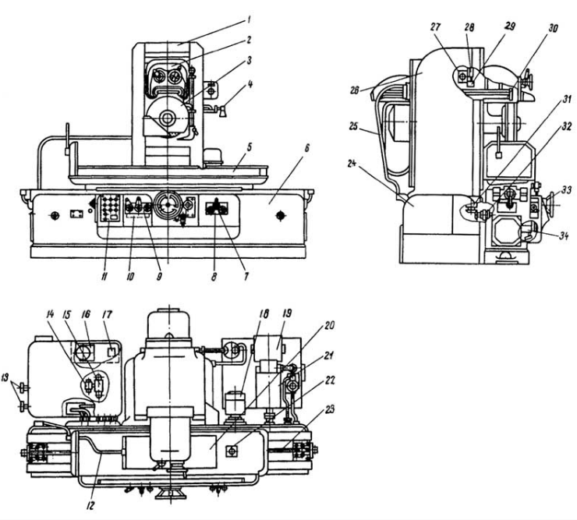
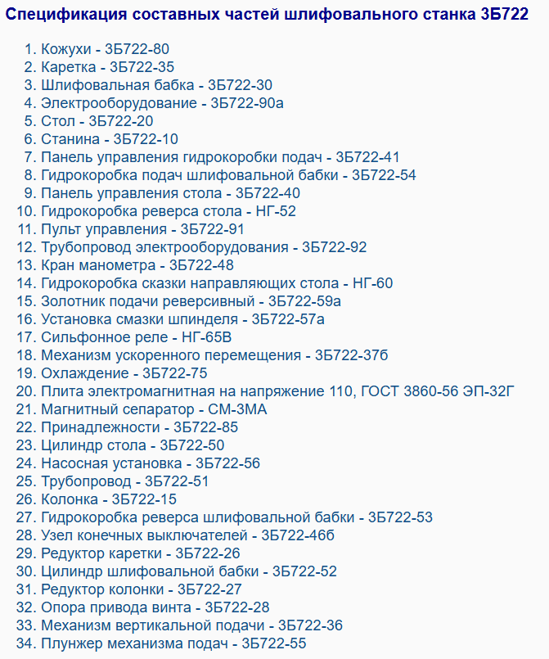
Рисунок 5.2
На рисунке 5.3 приведена кинематическая схема станка 3Б722. [6]

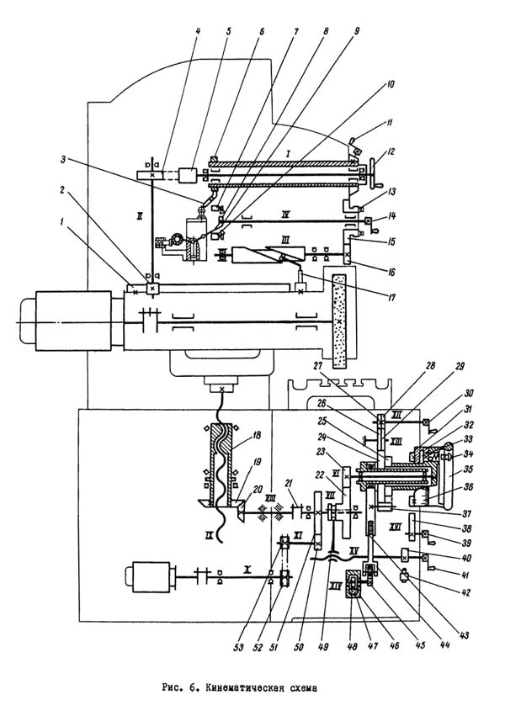
Рисунок 5.3

Цепь вертикальной подачи шлифовальной бабки

Ручная подача. Движение от маховика 35 передаётся через шестерни 23, 22, муфту 21, коническую пару шестерён 20, 19 на гайку 18, связанную с ходовым винтом IX..
Так как гайка зафиксирована от вертикального перемещения, то при её вращении винт IX будет перемещаться в осевом направлении и передвигать каретку со шлифовальной бабкой.
Автоматическая подача. В момент реверса шлифовальной бабки масло подаётся в ту или иную полость цилиндра механизма подачи 46 и перемещает плунжер-рейку 47. Последняя через шестерню 48 вращает кривошип 45, который черев шатун 44 поворачивает на угол 40-50° рычаг 43 с сидящей на нем собачкой 37.
Собачка поворачивает храповик 25, соединенный с маховиком 35. Далее движение передается по описанной выше цепи к винту.
Регулирование величины автоматической подачи осуществляется поворотом перекрышки 24, в результате чего собачка 37 может поворачивать храповик 25 на всем пути своего движения или на части его. Изменение положения перекрышки 24 осуществляется от рукоятки 30 через шестерни 28, 27, 29, 26 и зубчатый сектор, нарезанный на перекрышке 24.
Для автоматического прекращения подачи после снятия установленного припуска служит сектор 31, 88 креплённый на лимбе 36. При этом он входит в зону качения собачки 37, которая начинает скользить по нему, не задевая зубьев храповика 25.
При работе вручную до "жёсткого упора" рукояткой 39 подводится жёсткий упор 38, в который упирается в конце хода упор, закрепленный на лимбе 32. Лимб связан с маховиком 35 посредством зубчатого фиксатора 33, включение которого производится нажатием кнопки 34.
Ускоренное перемещение. Ускоренное установочное перемещение подготавливается поворотом рукояти 41. При этом при помощи винтовой канавки на валу рычагом 49 шестерня 22 выводится из зацепления с шестерней 23 и маховиком 35 отключается от цепи подачи. Одновременно кулачок 40 нажинает на конечный выключатель 42, который разблокирует кнопочную станцию пуска электродвигателя механизма ускоренного перемещения.
При включении электродвигателя движение от вала электродвигателя передаётся бесшумной цепью через звёздочки 52, 53. шестерни 50, 51 на винт IX по рассмотренной ранее цепи.
При этом шлифовальная бабка перемещается вверх или вниз.

Цепь поперечной подачи шлифовальной бабки

Ручная подача. От маховика 12 через червячную передачу (червяк 5 - шестерня 4) вращение передаётся реечной шестерне 2, которая находится в зацеплении с рейкой I, укреплённой на шлифовальной бабке.
Для того, чтобы при гидравлическом перемещении шлифовальной бабки от цилиндра не произошла поломка передачи, червяк 5 выводится из зацепления с шестерней 4 путём поворота рукоятки II. При этом эксцентриковая гильза кулачком 6 и рычагом 3 осуществляет блокировку, исключая перемещение шлифовальной бабки от гидроцилиндра при включённом червяке.
Автоматическая подача. При поперечном перемещении шлифовальной бабки от гидроцилиндра палец 17, укрепленный на корпусе бабки, скользит по спиральному пазу вала III, заставляя его вращаться. Далее через шестерни 16 и 15 приводится во вращение диск с переставляемыми упорами 13. Диск с упорами при максимальном поперечном проходе шлифовальной бабки делает почти полный оборот, и упоры, воздействуя на реверсивную рукоятку 14, поворачивают её вместе с валиком и сидящим на нем рычагом 9. Рычаг одним из своих пальцев воздействует (при реверсе шлифовальной бабки) поочерёдно на конечные выключатели 7 и 10, которые дают команду на вертикальную автоматическую подачу, а другим пальцем переключает рычаг 8, связанный с реверсивным золотником гидрокоробки реверса шлифовальной бабки.
Рукояткой 14 можно произвести также и ручной реверс шлифовальной бабки.
Привод шлифовальной бабки. Шпиндель шлифовального круга получает вращательное движение через муфту от фланцевого электродвигателя мощностью 10 кВт при 1460 оборотов в мину. [6]

- Сведения о выбранном режущем инструменте, используемом при изготовлении заданной детали

На плоскошлифовальной операции 060 и 065 используется шлифовальный круг со следующим обозначением: шлифовальный круг 1 600×80×305 40 К 6 V 50 ГОСТ Р 52781-2007 - представляет собой абразивный режущий инструмент на керамической связке, предназначенный для высокопроизводительных операций шлифования. Эскиз шлифовального круга показан на рисунке 6.1, а его основные размеры до правки – в таблице 6.1.

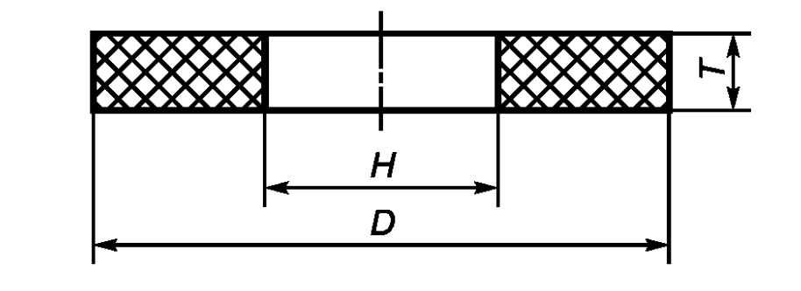
Рисунок 6.1

Таблица 6.1
D, мм | T, мм | H, мм
600 | 80 | 305

В таблице 6.2 даны параметры характеристики шлифовального круга и области применения в соответствии с параметрами его характеристики согласно [7].
Таблица 6.2
Параметр характеристики шлифовального круга | Элемент  обозначения | Область  применения
Тип | 1 (ПП — прямой профиль) | Плоское шлифование периферией круга, наружное круглое и бесцентровое шлифование цилиндрических поверхностей.
Размеры (D×T×H, D – наружный диаметр, T – высота, H – диаметр посадочного отверстия), мм | 600×80×305 | Наружное круглое и бесцентровое шлифование крупных валов, осей и шпинделей на тяжелых промышленных станках.
Марка абразивного материала | Не указана в маркировке (стандартно для таких кругов идёт 14А или 25А) | Шлифование заготовок из конструкционных, легированных, закалённых сталей и чугунов при средних и тяжёлых нагрузках.
Зернистость абразивного материала | 40 (по ГОСТ 3647) | При предварительном, чистовом и комбинированном шлифовании (когда операции выполняются без съема изделия со станка).
Твёрдость | К (Среднемягкий) | Чистовое и комбинированное круглое наружное, бесцентровое и плоское шлифование закалённых, цементованных сталей.
Номер структуры | 6 | Средняя структура. Обеспечивает универсальное применение, стабильный отвод стружки и удержание формы круга при умеренных нагрузках.
Марка связки | V (Керамическая) | Все виды шлифования (кроме отрезки и прорезки узких пазов) при окружной скорости круга до 50–60 м/с с применением интенсивного охлаждения.
Рабочая скорость | 50 м/с | Скоростное шлифование на жёстких промышленных станках, обеспечивающее высокую производительность и стойкость инструмента.
Класс точности | А | Инструмент высокой точности для ответственных машиностроительных операций и финишной обработки.
Класс неуравновешенности | 1 кл. | Высокоскоростные круги (от 50 м/с) для минимизации дисбаланса, снижения вибраций станка и обеспечения высокой чистоты поверхности.

- Сведения о выбранном средстве измерения, используемом при изготовлении заданной детали

Для контроля наружных поверхностей заданной детали на внутришлифовальной операции 070 выбран Микрометр МК 100 2 ГОСТ 6507-90. Данный прибор относится к универсальным механическим средствам измерений и предназначен для измерения наружных линейных размеров методом непосредственной оценки.
В основу работы прибора положен принцип перемещения винта в неподвижной гайке (микрометрическая пара) с шагом резьбы P = 0,5 мм. Схема устройства микрометра типа МК представлена на рисунке 7.1. [8], изображение микрометра представлено на рисунке 7.2.
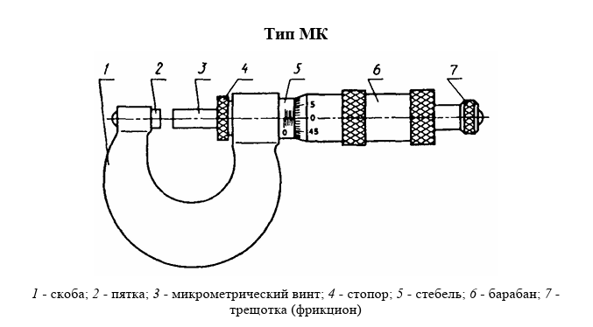
Рисунок 7.1

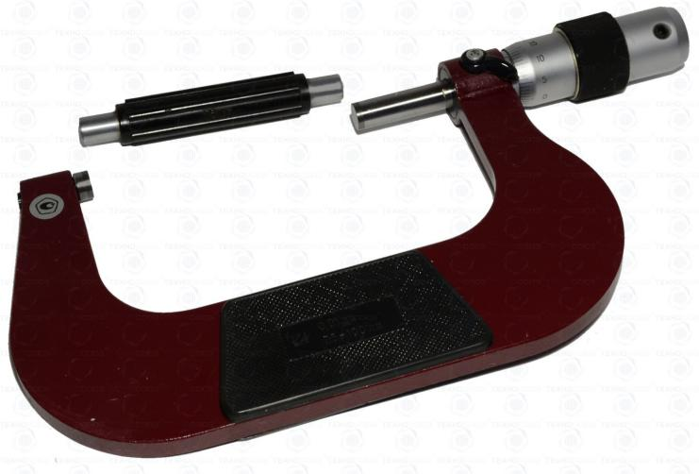
Рисунок 7.2
Принцип измерения заключается в преобразовании вращательного движения микрометрического винта в его линейное (поступательное) перемещение относительно неподвижной пятки.
Измеряемую деталь помещают между пяткой (2) и винтом (3). Вращением трещотки (7) винт подводится до соприкосновения с деталью до появления характерных щелчков. Результат считывается по двум шкалам. По шкале на стебле (5): считывают целые миллиметры (по нижней шкале) и полумиллиметры (по верхней шкале). По шкале на барабане (6): определяют сотые доли миллиметра (по делению, которое совпало с продольной линией стебля).

Краткая техническая характеристика Микрометра МК 100 2 ГОСТ 6507-90 согласно [9], дана в таблице 7.1.
Таблица 7.1
Параметр | Значение параметра
Тип средства измерения | МК (гладкий, механический)
Диапазон измерений | 75 - 100 мм
Цена деления шкалы | 0,01 мм
Класс точности | 2
Предел допускаемой погрешности | ±5 мкм (±0,005 мм)
Допуск параллельности плоских измерительных поверхностей | 3,0 мкм
Шаг микрометрического винта | 0,5 мм
Измерительное усилие | от 5 до 9 Н
Материал измерительных поверхностей | Твёрдый сплав

Список использованных источников

- Открытое акционерное общество «Управляющая компания холдинга «Белкоммунмаш». - URL: https://ru.wikipedia.org/wiki/Белкоммунмаш
- Официальный сайт БКМ ХОЛДИНГ. - URL: https://holdingbkm.com
- Tebx.ru - URL: https://tebx.ru/marochnik/40h.html
- Гоцеридзе Р. М. Процессы формообразования и инструменты: учебник. / Р. М. Гоцеридзе. – М.: Издательский центр «Академия», 2006. – 384 с.
- ГОСТ 3.1109-82 Единая система технологической документации. Термины и определения основных понятий. - М.: Стандартинформ, 2012. - URL: https://files.stroyinf.ru/Data2/1/4294845/4294845082.pdf
- ООО Рубикон. Иллюстрированные каталоги, справочники, базы данных по металлорежущим станкам и кузнечно-прессовому оборудованию. 3Б722 станок плоскошлифовальный с горизонтальным шпинделем универсальный. - URL: https://stanki-katalog.ru/sprav_3b722_sx.htm
- Справочник инструментальщика / Под общ. ред. И. А. Ординарцева. - Л.: Машиностроение, 1987. – 846 с.
- Микрометры. Технические условия. ГОСТ 6507-90. - М.: ИПК ИЗДАТЕЛЬСТВО СТАНДАРТОВ. - URL: https://img.izm.by/d/gost_6507.pdf
- Технический паспорт. Микрометр гладкий тип МК. - URL: https://cdn.vseinstrumenti.ru/instruction/nomenclaturecontent/202102/5542355.pdf/mikrometra-tulamash-137414-1456967.pdf

